**Мы за ценой не постоим!**

Нет в России семьи такой,

где б ни памятен был свой герой.

И глаза молодых солдат

с фотографий увядших глядят.

В результате поисковой работы при написании воспоминаний о Куликове Иване Григорьевиче наша семья неожиданно узнала, что его два родных брата тоже герои Великой Отечественной войны.

Это Куликов Леонид Григорьевич (1911 г.) и Куликов Александр Григорьевич (1905 г.), уроженцы д. Лещёвка Чусовского р-на.

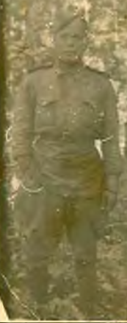

Куликов Александр Григорьевич (1905 – 1944 г.г.)

Сведения о солдатской судьбе этих братьев были предоставлены внуками Александра Григорьевича: Куликовым Борисом Владимировичем (1959 г.) и Шишкиной Натальей Владимировной (1963 г.), а также правнуками Светланой Борисовной (1984 г.), Еленой Борисовной (1989 г.), Никитой Сергеевичем (1992 г.), которые свято чтут память своего героического деда и прадеда, ведут поисковую работу о его жизни и фронтовой истории в годы Великой Отечественной войны. Каждая черточка, каждая деталь в его довоенной судьбе и военной биографии им ценна, интересна и кропотливо собирается в специальную папку – папку участника Великой Отечественной войны. Зачем? Для потомков! Чтобы молодое поколение знало и помнило, какой страшной ценой досталась нашей стране Победа. Ценой жизней миллионов людей.

И из 27 миллионов жизней советского народа, которые унесла война, - две жизни наших дорогих родственников, двух братьев: Куликова Леонида Григорьевича и Куликова Александра Григорьевича. Газета «Чусовской рабочий» от 17 июля 1990 года писала о них:

«2690. Рядовой Куликов Леонид Григорьевич, 1911 года рождения, уроженец Молотовской области Чусовского района Копалинского сельсовета, д. В.Лещёвка, призван 26 июля 1941 года Чусовским ГВК. Пропал без вести в сентябре 1942 года.

2737. Рядовой Куликов Александр Григорьевич, 1905 года рождения, уроженец Молотовской области Чусовского района, д. Лещёвка, призван 9 ноября 1941 года. Убит 4.10.1944. Похоронен: Польша Варшавское воеводство, Пултусский уезд Кравской волости, сев.-зап. д. Карневек 300м.»

Александр Григорьевич прошел всю войну и немного не дожил до долгожданной Победы. Служил он шофером (орудийным номером) в артиллерийской батарее 543 АИПТАП в составе сначала 48 армии, а затем в составе 65 армии (1942-1945 годы).

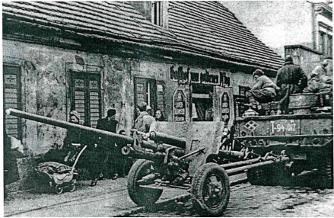

АИПТАП – это армейский истребительно-противотанковый артиллерийский полк. Полки АИПТАМ относились к элите артиллерийских частей Красной Армии. Они всегда выдвигались перед передним краем нашей обороны для уничтожения прямой наводкой танков противника. Поэтому эти полки несли в боях большие численные потери.

В июне-июле 1942 года в составе 48 армии 543 АИПТАП вел тяжелые оборонительные бои на Елецком направлении (г. Орел – г. Ливна), в феврале 1943 года участвовал в наступлении на Малоархангельск.

С 5 июля по 23 августа 1943 года в составе 65 армии 543 АИПТАП участвовал в кровопролитных боях на Курской дуге и далее (1943-1944 годы) - в освобождении Белоруссии и Польши. В Польше особенно ожесточенные бои шли на правом (западном) берегу реки Нарев в районе городов Пултуск, Сероцк и Ружан – на так называемом Наревском плацдарме.

Участники боев на этом плацдарме вспоминали, что это были самые тяжелые для них бои за все время войны. Только с 4 по 10 октября немецкая армия, атакуя плацдарм, потеряла 407 танков и более 20 000 убитыми. Немецкое командование называло Наревский плацдарм «пистолетом, направленным в сердце Германии». Оно прекрасно понимало, что взятие Советской Армией Наревского плацдарма открывала ей прямую дорогу на Берлин, в пределы Германии. Поэтому сопротивление советским войскам со стороны немецкой армии на Наревском рубеже было колоссальным. Наревский плацдарм сыграл важную роль в ходе Восточно-Прусской операции 1945 года.

Вот на этом Наревском плацдарме и погиб 4 октября 1944 года Куликов Александр Григорьевич. Родные получили извещение о гибели красноармейца Куликова Александра Григорьевича, в котором сообщали, что солдат погиб в бою за социалистическую Родину, проявив геройство и мужество.

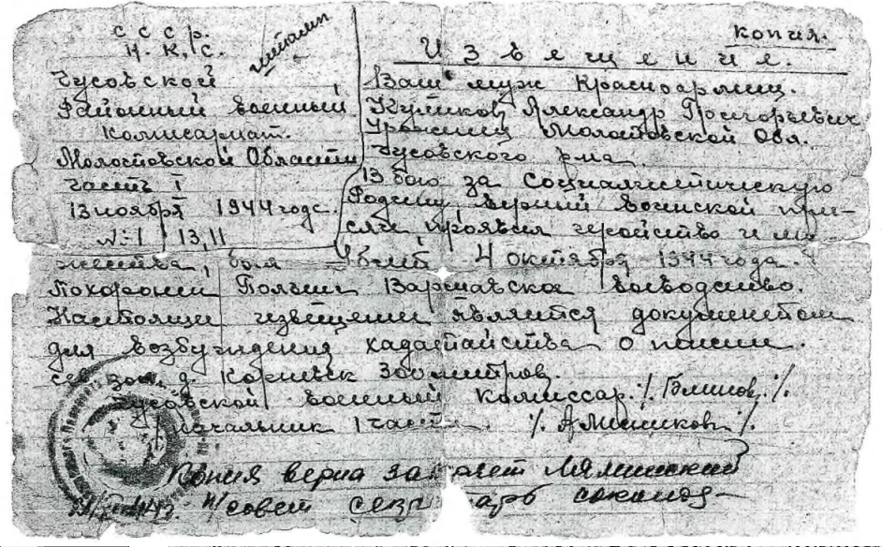

В семейном архиве потомков Куликова Александра Григорьевича хранятся письма родственникам с фронта с сообщением о гибели солдата от командира части 64018-5 Д.Н. Слепцова и от фронтового друга Клычкова Максима.

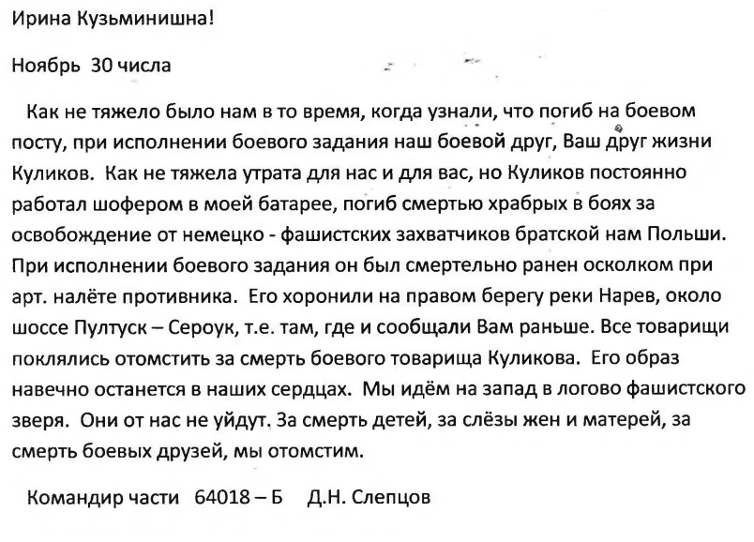

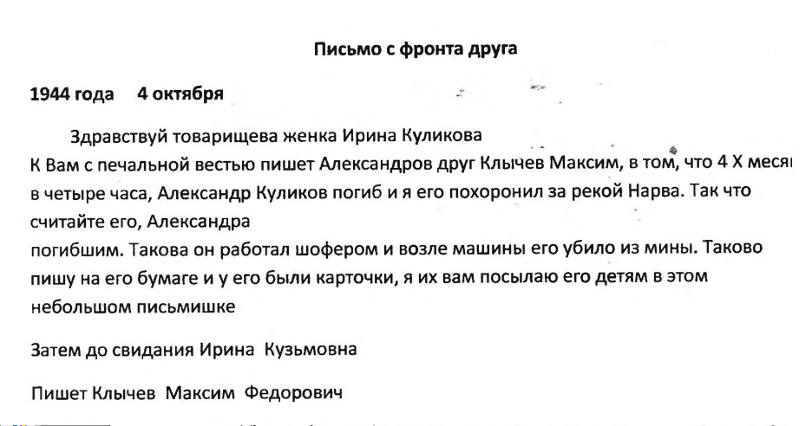

Захоронили Куликова Александра Григорьевича 4 октября 1944 года на правом (западном) берегу реки Нарев, 300 метров северо-западнее деревни Карневек, около шоссе Сероцк-Пултуск.

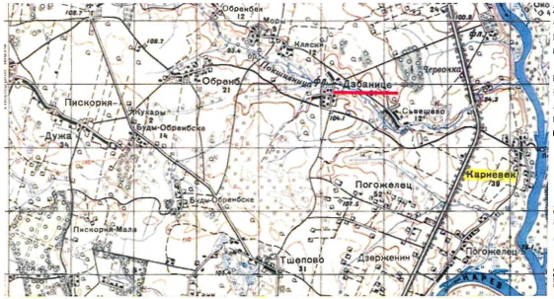

После окончания войны в 1949 году его прах был перенесен на братское захоронение в г. Пултуск, район Клешево, который находится в 6 километрах к северу от г. Пултуска. А город Пултуск расположен в 40 километров к северу от г. Варшава.

Всего на Братском кладбище 454 могилы, все они одинаковые, в каждой могиле захоронено в среднем по 300 бойцов.

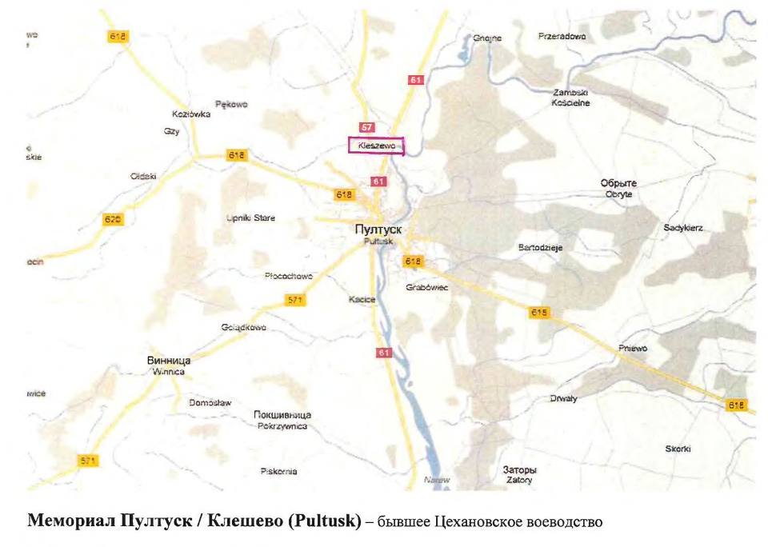

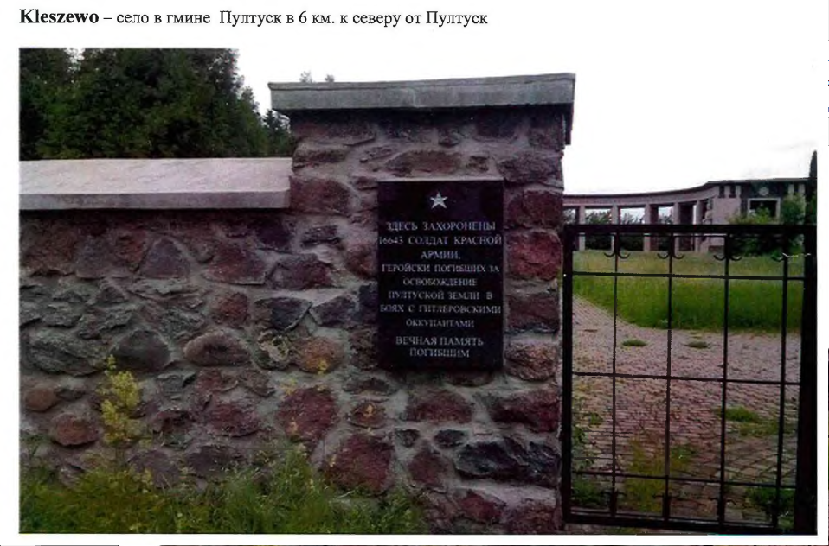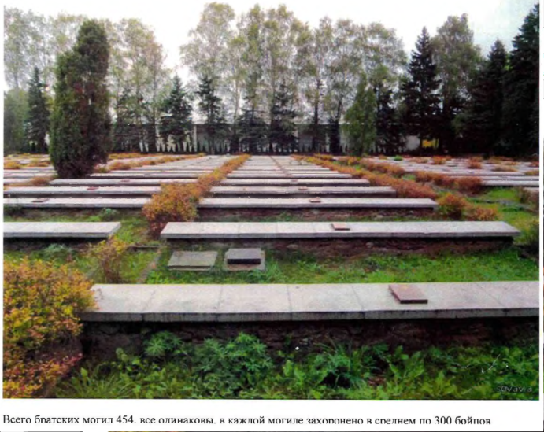

Внук Куликова Александра Григорьевича Куликов Борис Владимирович (1959 г.) и его дочь Светлана Борисовна (1984г.) сделали запрос в Польшу начальнику поискового отряда Войцеху из Гданьска с целью узнать, где именно захоронен их родной и очень дорогой им человек, которого они никогда не видели, но о котором хотели бы узнать, как можно больше. Вскоре получили от Войцеха ответ. Вот, что он сообщил: «Куликов Александр Григорьевич похоронен в некой деревне Карневек. Из деревни Карневек перезахоронения на советское военное кладбище в Пултуск-Клешево были проведены в 1949 году. Оттуда 8 безымянных воинов перезахоронили в братскую могилу №15 и 2 безымянных – в братскую могилу №367».

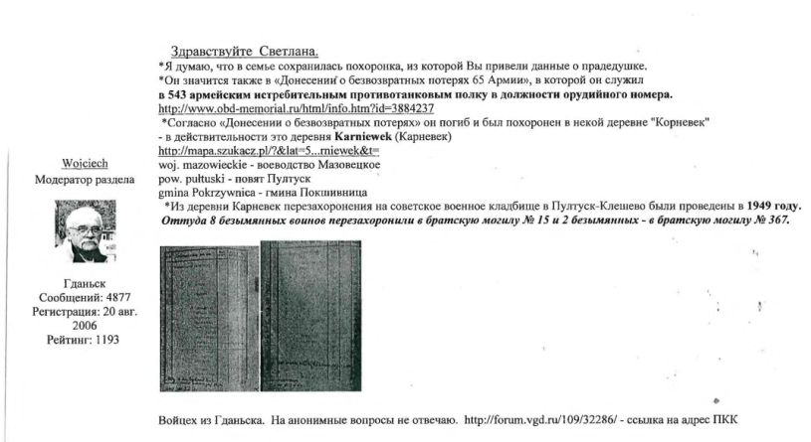

Печально то, что неизвестно, в какой из этих двух братских могил захоронен Куликов Александр Григорьевич. Родственники погибшего за Родину солдата хотели бы посетить его могилу в Польше и низко поклониться праху дорогого им человека. Но для этого требуется вызов, который нелегко получить, так как нужно пройти определенные доказательные процедуры. Будем надеяться, что желание родственников когда-нибудь осуществится.

Воинский мемориал в Клешево не оставлен без внимания. О нём проявляют заботу студенты Калининградских вузов и жители Польши, которые следят за чистотой и порядком на братском кладбище.

В семейном архиве родных Куликова Александра Григорьевича хранятся еще два исторических документа:

1. Письмо солдата семье с фронта.

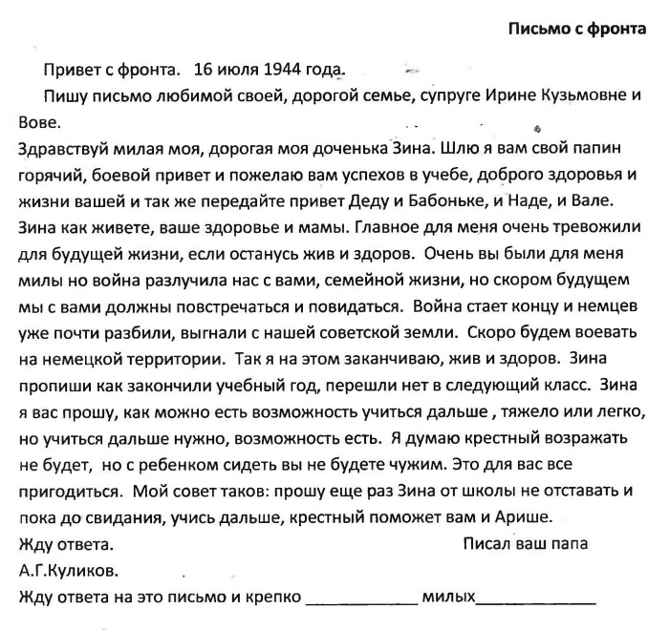

1. Сведения о награждении Куликова Александра Григорьевича медалью «За отвагу».

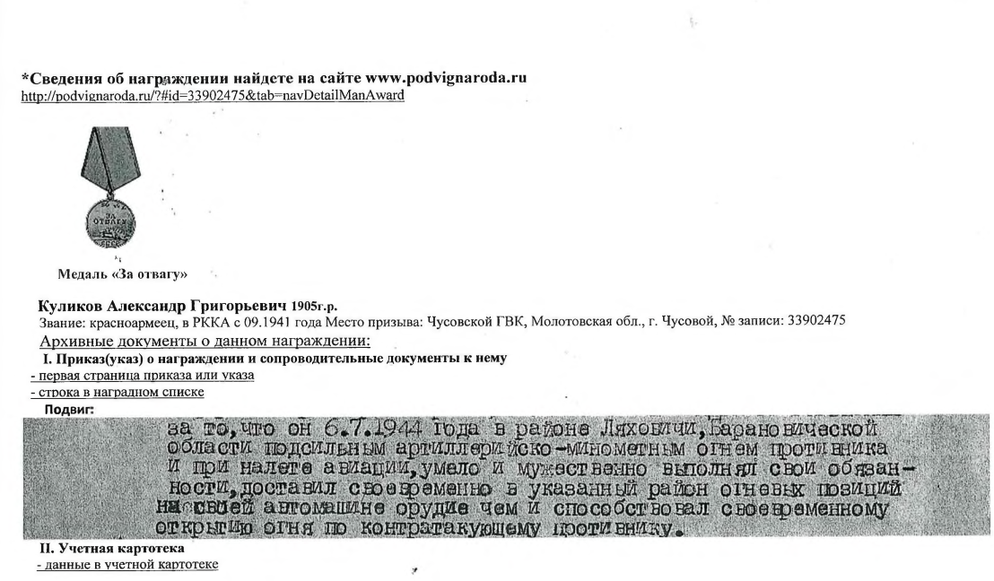

В поселке Лямино Чусовского района Пермского края на стелле увековечено имя солдата Куликова Александра Григорьевича, отдавшего свою жизнь за нашу Родину.

Солдаты сделали все, чтобы мы жили в мире.

Помни,

Как гремели орудий раскаты,

Как в огне умирали солдаты,

В сорок первом -

Сорок пятом

Шли солдаты за правду на бой.

Помни,

Как земля содрогалась и слепла,

Как заря поднималась из пепла,

Гром орудий

Не забудем

Мы с тобой.

Климов Дмитрий 05.11.2004 г. (12 лет)

6 А класс МБОУ «ООШ № 13»

Пермский край, г. Чусовой

Ул. Севастопольская, д.26А, кв.13

Руководитель: учитель русского языка и литературы

Ануфриева Людмила Ивановна, 89822314264